1. 在node.js官网下载node.js的安装文件：https://nodejs.org/en/download/
2. 安装node.js最新版本v8.0.0 ，就装在默认路径就可以
3. 设置淘宝镜像

将.npmrc放到用户目录：C:\Users\ciro\.npmrc

(.npmrc里面配置了淘宝镜像：registry = https://registry.npm.taobao.org)

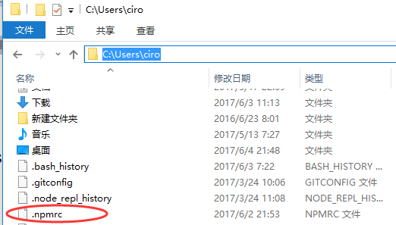

1. 安装node-sass （适用于64位电脑）
2. 将win32-x64-57_binding.node文件放到某个目录下，比如

D:\ionic\win32-x64-57_binding.node

1. 配置环境变量

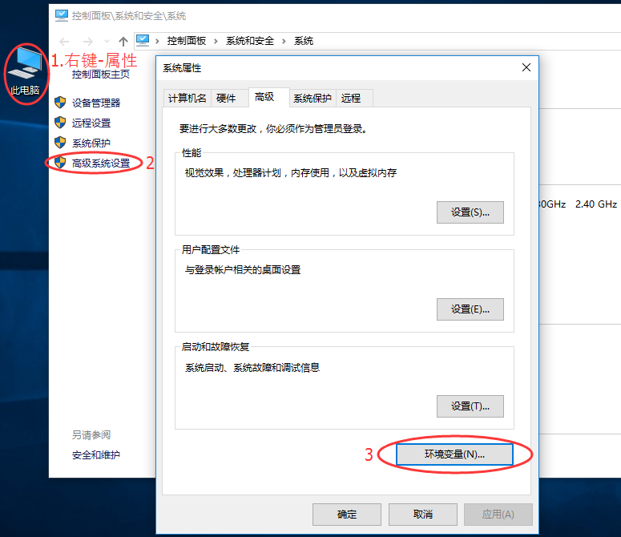

1. “此电脑”→ 单击右键，找到“属性”→ 点击“高级系统设置”→ 点击“环境变量”，出现“环境变量”对话框。

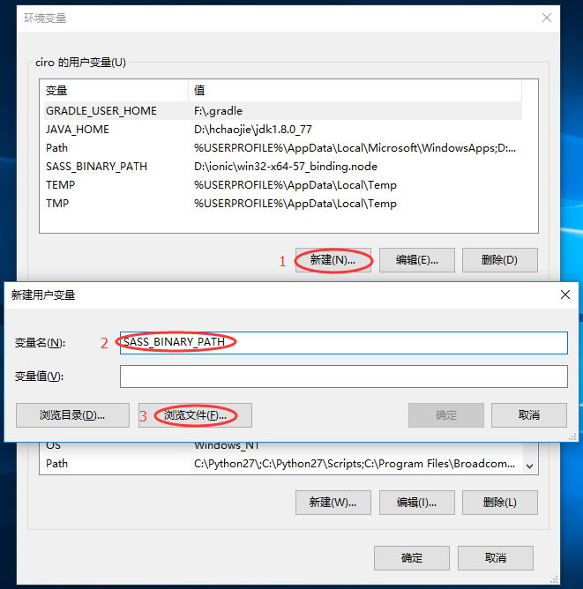

1. 在“用户变量”里选择“新建”，出现“新建用户变量”对话框。在“变量名”里填写“SASS_BINARY_PATH”，然后单击“浏览文件”，选择win32-x64-57_binding.node的存放路径，单击“确定”。
2. 安装node-sass：在命令行输入：**npm i -g node-sass**
3. 安装ionic：在命令行输入：**npm i -g cordova ionic**，然后输入

**ionic -v**和**cordova -v**，如果出现版本号就证明成功了。

1. 在你想要建项目的目录下，按shift键同时点击右键，选择“在此处打开命令行窗口”，打开之后输入：**ionic start myApp tabs**

* start will tell the CLI(command line utility命令行实用程序) create a new app.
* MyApp will be the directory name and the app name from your project.
* tabs will be the starter template for your project.
* tabs : a simple 3 tab layout
* sidemenu: a layout with a swipable menu on the side
* blank: a bare starter with a single page
* super: starter project with over 14 ready to use page designs
* tutorial: a guided starter project

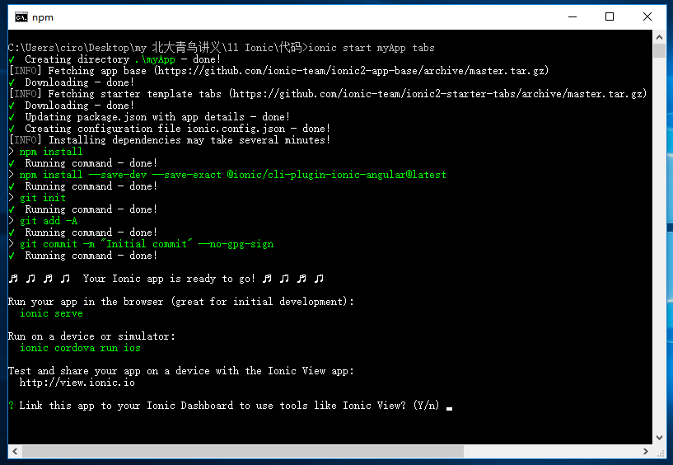

1. 当出现“? Link this app to your Ionic Dashboard to use tools like Ionic View? (Y/n)”时，输入**n**

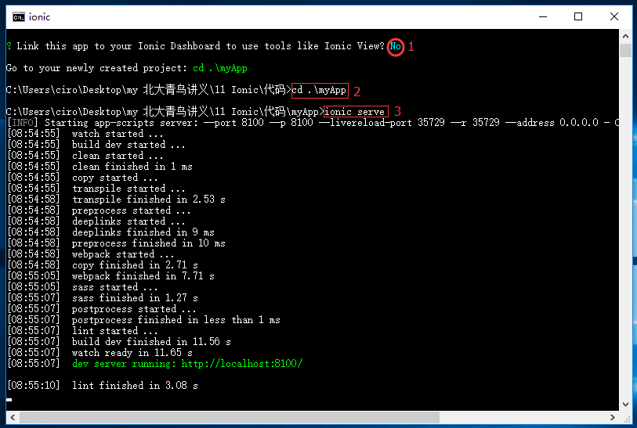

1. 运行
2. 输入：**cd .\myApp**
3. 输入：**ionic serve**，浏览器出现下图，成功。

